Министерство образования и науки Российской Федерации
Санкт-Петербургский Политехнический Университет Петра Великого
—
Институт компьютерных наук и кибербезопасности

ЛАБОРАТОРНАЯ РАБОТА № 2

«Атаки на криптосистему RSA, использующие данные о показателях»

по дисциплине «Криптографические методы защиты информации»

Выполнил
студент гр. 5151001/00201 Атарщиков И. А.
<подпись>

Проверил
преподаватель Тулинова А. В.
<подпись>

Санкт-Петербург
2024
Оглавление
1 ЦЕЛЬ РАБОТЫ 3
2 ХОД РАБОТЫ 3
2.1 Разложение составного числа на множители по известным показателям RSA 3
2.2 Атака Винера 3
2.3 Бесключевое дешифрование сообщения в случае малого порядка e в группе (ℤ⁄𝜑(𝑛)ℤ) ∗ 4
2.4 Генерация параметров криптосистемы RSA 4
3 Контрольные вопросы 5
3.1 При каком условии возможна атака Винера? 5
3.2 Перечислите методы противодействия атаке Винера. 5
3.3 Почему числа и необходимо выбирать таким образом, чтобы имели большие простые делители? 6
3.4 Предложите способы защиты от атаки бесключевого дешифрования широковещательных сообщений без отказа от использования общих малых закрытых показателей. 6
3.5 Обеспечивают ли часто используемые открытые показатели вида стойкость к методу криптоанализа на основе частично известных открытых текстов? 6
4 ВЫВОДЫ 6

ЦЕЛЬ РАБОТЫ
Изучение уязвимостей криптосистемы RSA по отношению к атакам, использующим показатели, обладающие определенными свойствами, генерация параметров криптосистемы RSA.

ХОД РАБОТЫ

Разложение составного числа на множители по известным показателям RSA
Если в системе RSA у пользователей A и B общее составное число $n$, но различные открытые $e_{A}$, $e_{B}$ и закрытые $d_{A}$, $d_{B}$ ключи, причем $e_{A}d_{A}≡e_{B}d_{B}≡1 (\operatorname{mod}{ }φ(n))$, то каждый пользователь может найти разложение числа $n$ и тем самым узнать закрытый ключ другого пользователя. Для этого нарушителю (например, пользователю B) достаточно найти значение квадратного корня из единицы, отличное от $±1$. Если $t^{2}≡1 (\operatorname{mod}{ }n)$, $t≠±1$, то $t^{2}-1=(t+1)(t-1)≡0 (\operatorname{mod}{ }n)$, и $t+1$, $t-1$ имеют нетривиальные общие делители с $n$.
На основе данных теоретических сведений была написана программа на языке Python, которая вычисляет закрытый ключ другого пользователя. Результаты работы программы изображены на рисунке 1.
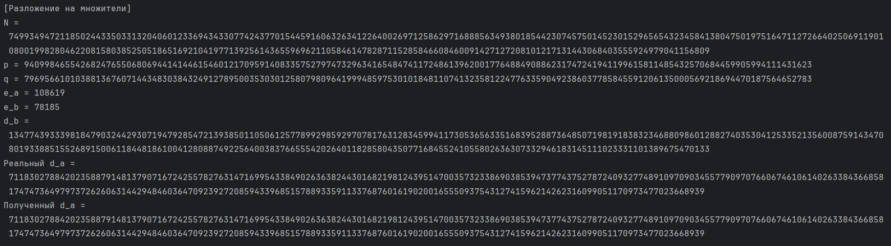
Рисунок 1 – Результаты П1

Атака Винера
Атака Винера на схему RSA основана на предположении, что значение закрытого показателя d достаточно мало. Если $d<\frac{1}{3}\sqrt[4]{N}$, то значение показателя d может быть вычислено за полиномиальное от N время.
Результаты работы программы изображены на рисунке 2.
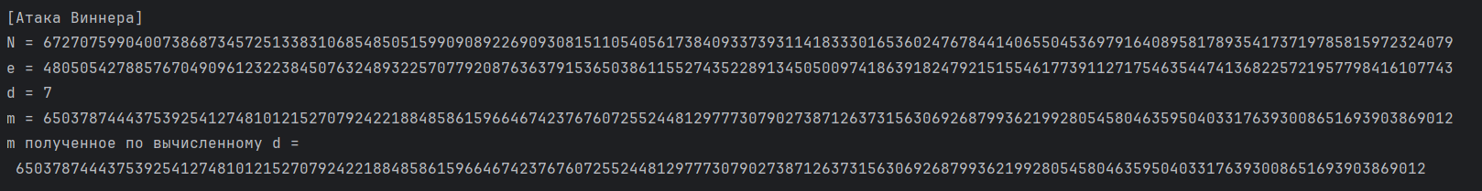
Рисунок 2 – Результаты П2

Бесключевое дешифрование сообщения в случае малого порядка e в группе (ℤ⁄𝜑(𝑛)ℤ) ∗
Бесключевое дешифрование сообщения в случае малого порядка e необходимо выполнить последовательное зашифрование шифртекста $c_{1}= c^{e} (mod n), c_{2}≡ {c_{1}}^{e}(mod n)$ и т. д. до получения шифртекста c, тогда последующее значение и будет открытым текстом.
Результат работы программы изображен на рисунке 3.
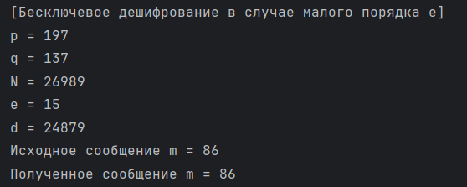
Рисунок 3 – Результаты П3

Генерация параметров криптосистемы RSA
Была написана программа, генерирующая безопасные параметры криптосистемы RSA по следующим условиям:
- Размер параметров p и q составляет 1024 бита;
- Показатель е случайно выбирается из отрезка чисел от 2^128 до 2^256;
- Производится проверка условия ;
Генерированные параметры можно увидеть на рисунке 4. Полученное значение n было проверено с помощью утилиты CryptTool (рисунок 5).
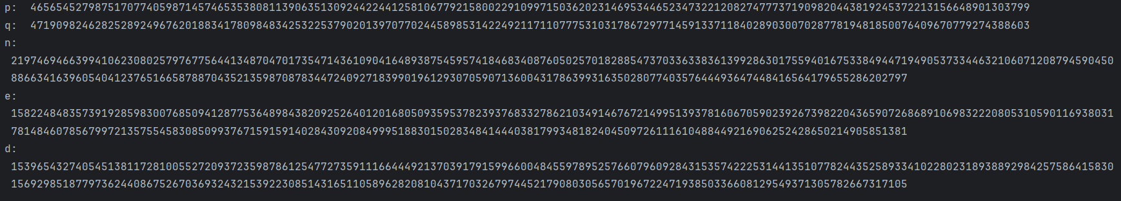
Рисунок 4 – Безопасные параметры RSA
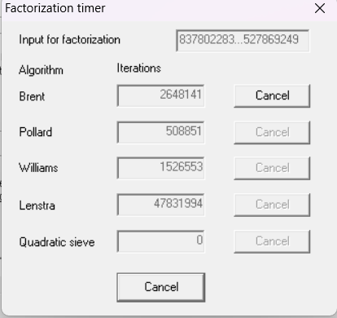
Рисунок 5 – Результаты факторизации не были получены

Контрольные вопросы

При каком условии возможна атака Винера?
Атака возможна при следующем условии: $d≤\frac{1}{3}\sqrt[4]{n}$, $q<p<2*q$.

Перечислите методы противодействия атаке Винера.
- $d>\frac{1}{3}\sqrt[4]{n}$
- Использовать в качестве открытого ключа тройку (d, p, q).
Выбрать $d:\left\{\begin{aligned}d_{p}=d(mod\left(p-1\right)) \\ d_{q}=d(mod\left(q-1\right))\end{aligned}\right.→ d_{p} и d_{q} малы.$
Тогда исходное сообщение можно восстановить по китайской теореме об остатках:$\left\{\begin{aligned}m_{p}=c^{d_{p}}\left(mod p\right), \\ m_{q}=c^{d_{q}}\left(mod q\right)\end{aligned}\right.$ $⇒^{к.т.о.}m=c^{d}(mod n)$
- Вместо открытого ключа е использовать е’=e+t*$φ(n)$. При этом e’ > $n^{3/2}$, атака не реализуема.

Почему числа и необходимо выбирать таким образом, чтобы имели большие простые делители?
$$φ\left(n\right)=\left(p-1\right)\left(q-1\right), где$$
$\left(p-1\right)-порядок группы$F_{p}*,
$\left(q-1\right)- порядок группы$F_{q}*.
Нарушитель генерирует случайное $a∈\left(Z/nZ\right)$*, вычисляет $a_{0}=a^{e}, a^{e^{2}}$, …, $a^{e^{i}}$=$a_{i}$. Если на некотором шаге НОД($a_{i}-a_{0}$, n)$≠1, n,$то это делитель числа n. По теореме Лагранжа порядок подгруппы является делителем порядка группы.

Предложите способы защиты от атаки бесключевого дешифрования широковещательных сообщений без отказа от использования общих малых закрытых показателей.
Для того, чтобы успешно восстановить сообщение, необходимо, чтобы количество адресатов, а, соответственно, и шифртекстов $k$ было больше открытого показателя $e$, то есть для обеспечения криптостойкости системы необходимо взять $e>k$. При этом $e$ может оставаться малым, если $k$ тоже мало.

Обеспечивают ли часто используемые открытые показатели вида стойкость к методу криптоанализа на основе частично известных открытых текстов?
Сложность атаки на основе частично известных открытых текстов полиномиальная – $O\left(e^{2}\left(\log{n}\right)\left(\log{\log{n}}\right)\right)$. Минимальный размер открытого показателя для криптосистемы RSA (для RSA-512) – ${10}^{8}$, что много больше $2^{16}+1$.
Можно сделать вывод, что стойкость системы при использовании подобного открытого показателя не обеспечивается.

ВЫВОДЫ
В ходе выполнения лабораторной работы были изучены атаки и основные уязвимости на криптосистему RSA без разложения на множители. Можно сделать вывод, что для обеспечения криптостойкости системы необходимо выбирать подходящие параметры криптосистемы. Также важно учитывать рассмотренные в лабораторной работе уязвимости.

